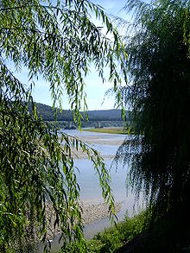**Zêzere**

* De Zêzere ([Uitspraak](http://nl.wikipedia.org/wiki/Uitspraak_(taal)) [IPA](http://nl.wikipedia.org/wiki/Internationaal_Fonetisch_Alfabet):['zezɨɾɨ]) is een [rivier](http://nl.wikipedia.org/wiki/Rivier) in [Portugal](http://nl.wikipedia.org/wiki/Portugal), die de [Taag](http://nl.wikipedia.org/wiki/Taag) voedt.
* Hij ontstaat in de [Serra da Estrela](http://nl.wikipedia.org/wiki/Serra_da_Estrela), vlak bij de Torre, het hoogste punt van Portugal.
* De Zêzere stroomt door de stad [Manteigas](http://nl.wikipedia.org/wiki/Manteigas), en passeert de stad [Covilhã](http://nl.wikipedia.org/wiki/Covilh%C3%A3) aan de zuidkant.
* Hij mondt uit in de Taag in [Constância](http://nl.wikipedia.org/wiki/Const%C3%A2ncia).
* Hij is de op twee na langste Portugese rivier.
* Vanwege het verval kunnen de centrales van Bouçã, Cabril en Castelo de Bode elektriciteit opwekken.